**Лабораторна робота №1**

**АЛГОРИТМІЧНА КОМПЕНСАЦІЯ ВИПАДКОВИХ ПОХИБОК ІНФОРМАЦІЙНИХ СИГНАЛІВ У ВИМІРЮВАЛЬНОМУ КАНАЛУ**

**Виконання роботи**

Початкові дані для розрахунку оптимального фільтра для компенсації випадкових похибок відеозображень з вимірювальною інформацією про ГП виробів

|  |  |  |  |  |  |  |
| --- | --- | --- | --- | --- | --- | --- |
| **Варіант** | Початкові дані для розрахунку | | | | | |
| Корисний сигнал вимірювальної інформації | | | Випадкові викривлення (шум) | | |
| Параметр кореляцій­ної функції , (д.т.)-1 | Параметр кореляцій­ної функції  , (д.т.)-1 | Середньо­квадрати­чне зна­чення ам­плітуди  , д.р. | Параметр кореляцій­ної функції , (д.т.)-1 | Параметр кореляцій­ної функції , (д.т.)-1 | Середньо­квадрати­чне зна­чення ам­плітуди  , д.р. |
| **1** | **2** | **3** | **4** | **5** | **6** | **7** |
| **5** | 0,087 | 0,057 | 17,6 | 1,352 | 0,881 | 2,7 |

1. Розробив програму для дослідження фільтрації шумів на зображенні оптимальним фільтром.

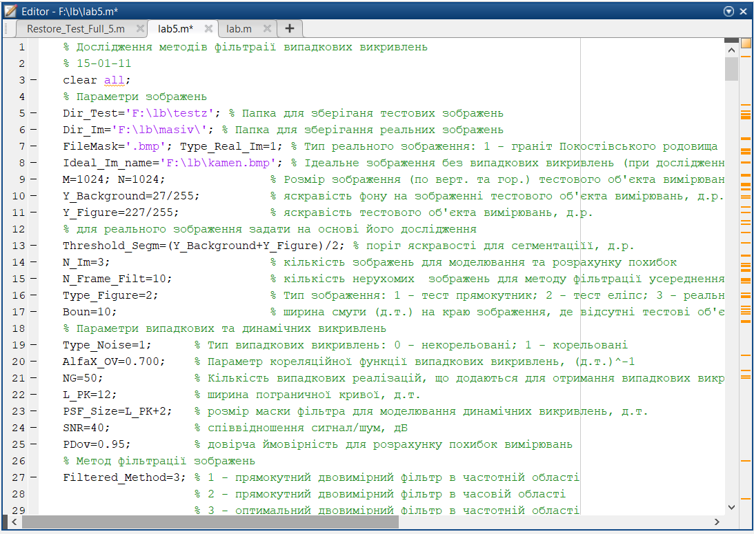

2. Вибрав приклад цифрового зображення об’єктів, для яких вимірюються геометричні параметри, та додав до нього випадкові викривлення з заданими параметрами.

3. Застосовую фільтрацію оптимальним фільтром до цифрового зображення.

4. Будую графіки спектральних щільностей сигналу та шуму, графік частотної характеристики оптимального фільтра.

----- Дослідження точності методів фільтрації двовимірної інформації -----

Розмір зображення, д.т. 1024 x 1024

Об"єкт вимірювань: 1 - прямокутник; 2 - еліпс; 3 - реальний 2

Кількість зображень для дослідження 3

Ширина пограничної кривої, д.т. 12

Розмір маски фільтра, д.т. 3

Співвідношення сигнал/шум, дБ 40

Метод фільтрації 3

Ампл похибка без фільт. з фільт.

Середньокв. зн., д.р. 2.509 1.230

Співвід. с/ш, дБ 31.412 37.597

Пікове співвід. с/ш, дБ 40.159 46.343

Абсолютні похибки геометричних параметрів, д.т.

Без фільт площа центр мас лінійні розміри

Максимальна 10.000 0.015 1.000

Макс. дов. 10.000 0.015 1.000

Серед. зн. 7.000 -0.002 0.167

СКЗ 2.449 0.009 0.373

З фільт площа центр мас лінійні розміри

Максимальна 12.000 0.013 0.000

Макс. дов. 12.000 0.013 0.000

Серед. зн. -3.000 -0.002 0.000

СКЗ 6.377 0.007 0.000

Відносні похибки геометричних параметрів, %

Без фільт площа центр мас лінійні розміри

Максимальна 0.006 0.003 0.195

Макс. дов. 0.006 0.003 0.195

Серед. зн. 0.004 -0.000 0.032

СКЗ 0.001 0.002 0.073

З фільт площа центр мас лінійні розміри

Максимальна 0.006 0.003 0.000

Макс. дов. 0.006 0.003 0.000

Серед. зн. -0.001 -0.000 0.000

СКЗ 0.003 0.001 0.000

Похибки відтворення контурів

без фільт з фільт

макс., д.т. 0.067 0.038

макс. дов., д.т. 0.067 0.038

серед., д.т. 0.057 0.032

мінім., д.т. 0.050 0.025